AgroPredix

Módulo: Seguimiento y soporte al agricultor

Caso de Uso: Registrar retroalimentación post-campaña

ID: DCU-0003

Caso de Uso: Registrar retroalimentación post-campaña

Breve descripción del caso de uso
Este caso de uso permite al agricultor registrar la evaluación cualitativa y observaciones respecto al resultado de la cosecha obtenida tras seguir una recomendación previa generada por el sistema AgroPredix.
Al finalizar el ciclo estimado de la campaña agrícola, el sistema presenta un listado o aviso con las recomendaciones previas pendientes de retroalimentar. Para cada recomendación, el usuario puede seleccionar la valoración cualitativa del rendimiento de la cosecha ("Bueno", "Regular" o "Malo") y opcionalmente registrar un comentario cualitativo breve sobre los factores imprevistos que afectaron la producción (por ejemplo: presencia de heladas, plagas locales o variaciones en el riego). Esta información queda asociada a la recomendación original, al cultivo y a la parcela, sirviendo como insumo indispensable para el ajuste continuo de las reglas del motor difuso y los pesos de certeza del módulo bayesiano.

Flujo de Eventos

Flujo Básico

 | ACTOR | SISTEMA
1 | El agricultor accede al apartado "Historial de Recomendaciones" o selecciona una notificación de cierre de campaña. | El sistema valida las credenciales y presenta el listado de campañas finalizadas o recomendaciones asociadas a sus parcelas, destacando las que aún no cuentan con retroalimentación.
2 | El agricultor presiona el botón "Evaluar Resultado" o "Registrar Retroalimentación" sobre la recomendación seleccionada. | El sistema despliega un formulario interactivo emergente ("Retroalimentación Post-Campaña") con los datos de la recomendación (Parcela, Cultivo Sugerido, Fecha de Generación) y los campos: "Valoración" (Opciones: Bueno, Regular, Malo), "Comentario Opcional" (Campo de texto) y los botones "Cancelar" y "Guardar Retroalimentación".
3 | El agricultor selecciona la valoración cualitativa de la cosecha ("Bueno", "Regular" o "Malo") y opcionalmente escribe sus observaciones. | El sistema captura la selección, habilita la opción de envío y verifica que la opción de valoración obligatoria esté seleccionada.
4 | El agricultor presiona el botón "Guardar Retroalimentación". | El sistema valida y persiste el registro en la entidad RETROALIMENTACION asociándolo a la RECOMENDACION y la PARCELA. Actualiza el estado de la recomendación, cierra el formulario y muestra un mensaje de confirmación ("Retroalimentación registrada correctamente, ¡gracias por ayudarnos a mejorar nuestros consejos!").

Flujos Alternativos

Filtrar historial para evaluar campañas

Este flujo alterno ocurre en el paso 1 del flujo básico cuando el agricultor posee múltiples parcelas o campañas pasadas:

 | ACTOR | SISTEMA
1 | El agricultor selecciona un filtro por parcela específica o por estado "Pendiente de Retroalimentación". | El sistema actualiza la lista mostrando únicamente las recomendaciones que coinciden con los criterios de búsqueda seleccionados.

Modificar o consultar retroalimentación previamente registrada

Este flujo alterno ocurre en el paso 1 cuando el agricultor desea revisar o actualizar una evaluación ya enviada:

 | ACTOR | SISTEMA
1 | El agricultor presiona la opción "Ver Evaluación" en una campaña que ya fue retroalimentada. | El sistema muestra los datos ingresados previamente (Valoración registrada, Comentario y Fecha de registro) con la opción "Editar Comentario".
2 | El agricultor modifica sus comentarios y presiona "Actualizar". | El sistema actualiza el registro en la base de datos y muestra la confirmación correspondiente.

Operación sin conexión a Internet

Este flujo alterno ocurre en el paso 4 cuando el agricultor se encuentra en el campo sin cobertura de red:

 | ACTOR | SISTEMA
1 | El agricultor presiona "Guardar Retroalimentación" sin conexión a Internet. | El sistema almacena localmente el registro en la caché/IndexedDB de la PWA, marca la tarea como pendiente de sincronización y muestra el mensaje: "Evaluación guardada localmente. Se sincronizará cuando recupere señal".
2 | El dispositivo detecta nuevamente señal de red. | La PWA sincroniza automáticamente en segundo plano la retroalimentación pendiente con el backend centralizado.

Modelo de Datos

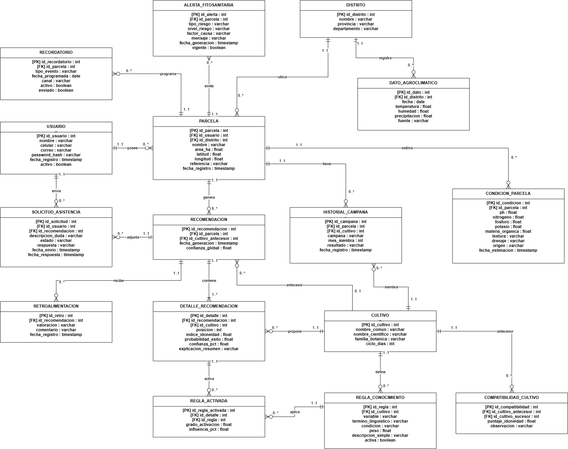

Pantallas/Mockups

Mockup 1: Lista de Recomendaciones y Historial de Campañas

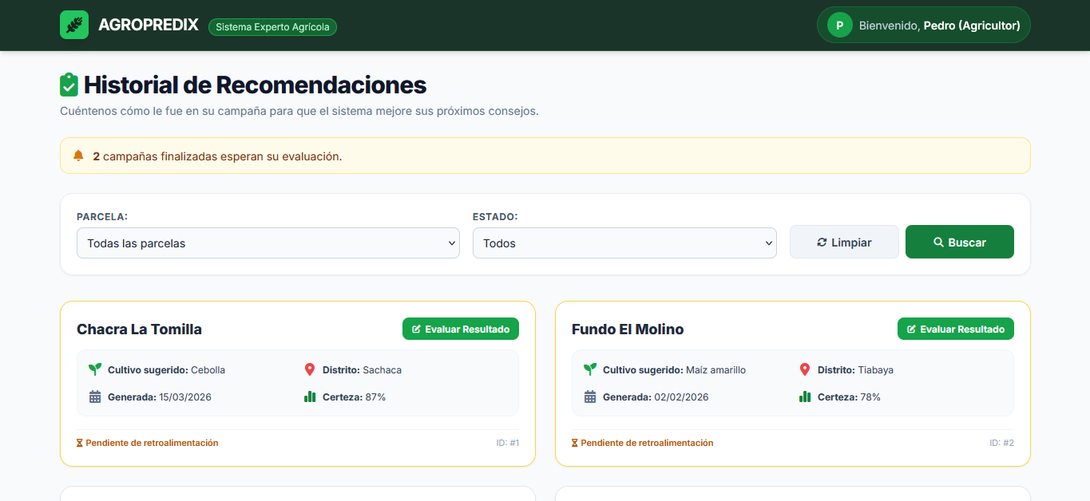

Mockup 2: Ventana Emergente "Registrar Retroalimentación Post-Campaña"

